## Вариативная самостоятельная работа №2

## Задание 2.3

Statistics.

Статистика - это раздел математики, занимающийся сбором, анализом и представлением данных. Учитывая набор данных, Wolfram | Alpha мгновенно может вычислять всевозможные описательные и логические статистические свойства и производить регрессионный анализ и подбор уравнений. Обширное вычислительное знание Wolfram | Alpha в области статистических методов позволяет быстро и точно анализировать, интерпретировать и визуализировать ваши данные.

Описательная статистика

Вычисление статистических показателей, которые характеризуют свойства набора данных.

Вывод базовой описательной статистики для набора данных:

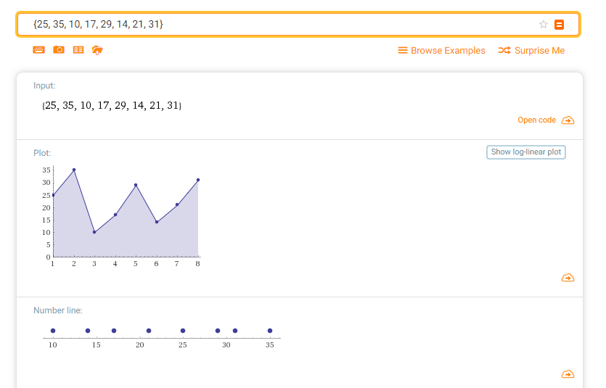

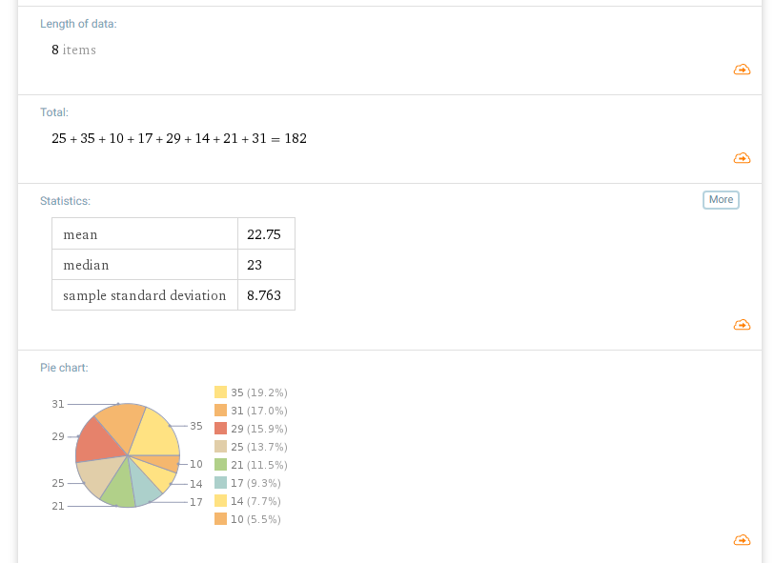

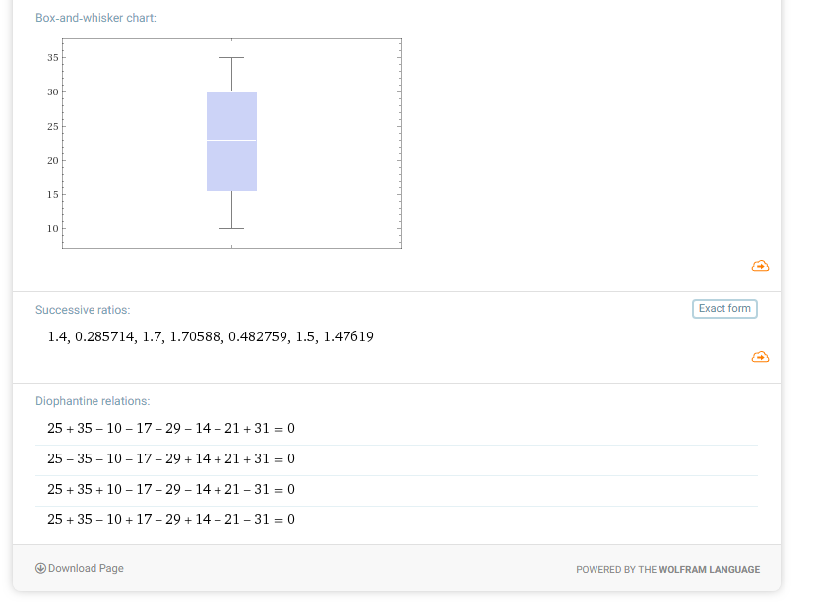

Статистические выводы

Использует статистику и проверку гипотез, чтобы вывести информацию о наборе данных

Вычисление доверительного интервала для совокупности

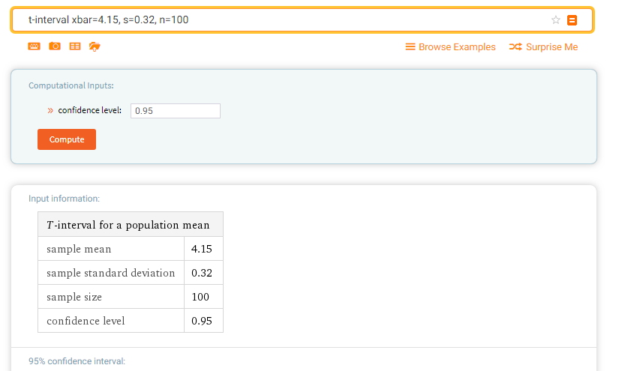

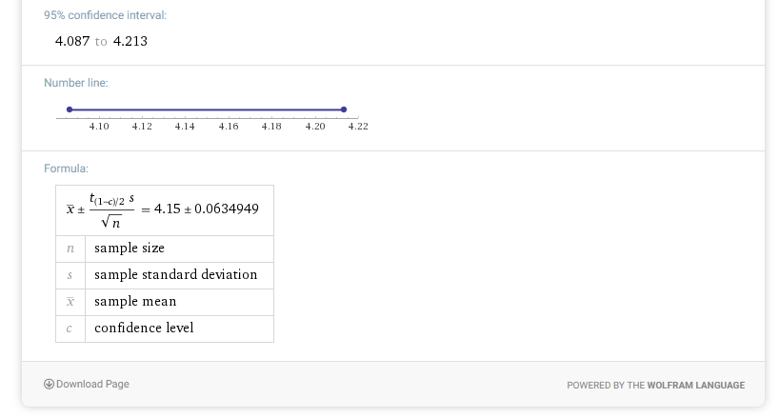

Регрессионный анализ

Нахождение многочлена по заданному набору данных

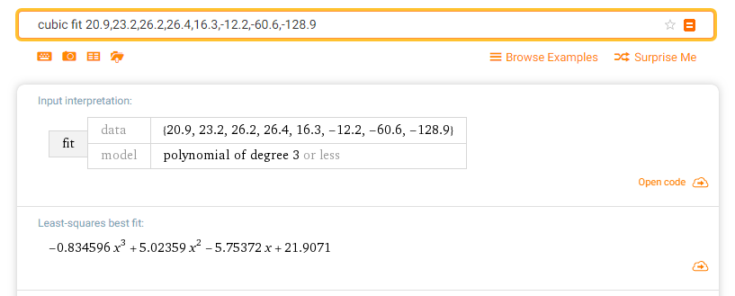

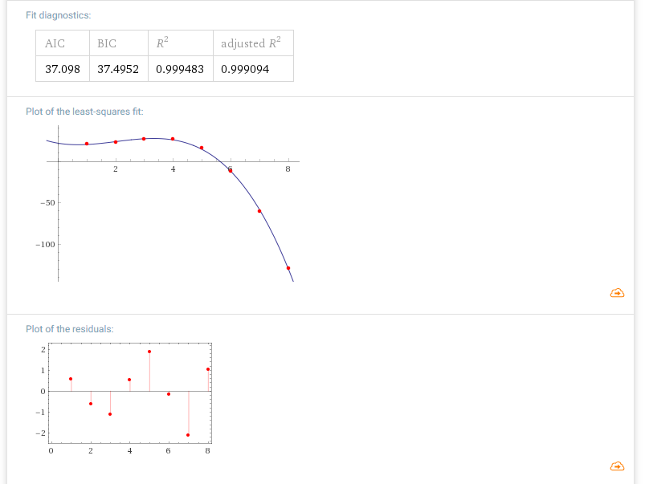

Случайные величины

Вычислить вероятность случайной величины, возвращающей заданное значение или попадающей в диапазон значений, или определить ожидаемое значение случайной величины.

Вычисление вероятности события

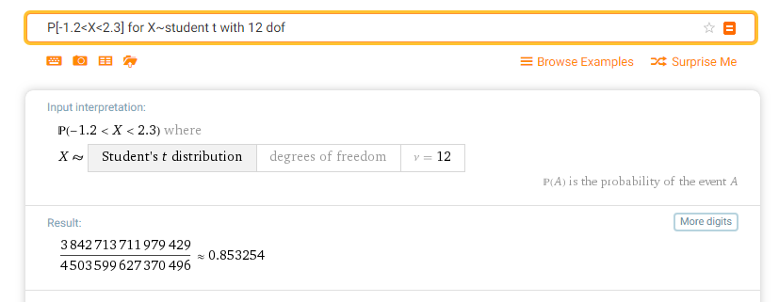

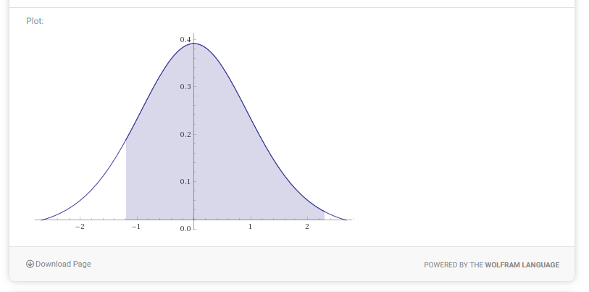

Famous Math Problems

На протяжении всей истории было много известных математических задач, которые не могли быть решены в то время. Некоторые гипотезы просуществовали сотни лет, прежде чем были доказаны или опровергнуты, а некоторые так и остались нераскрытыми. Wolfram / Alpha знает многие из этих известных математических проблем, включая 23 проблемы Гильберта[1], а также Задачи Тысячелетия[2].

Недоказанные гипотезы

Гипотеза Римана[3]

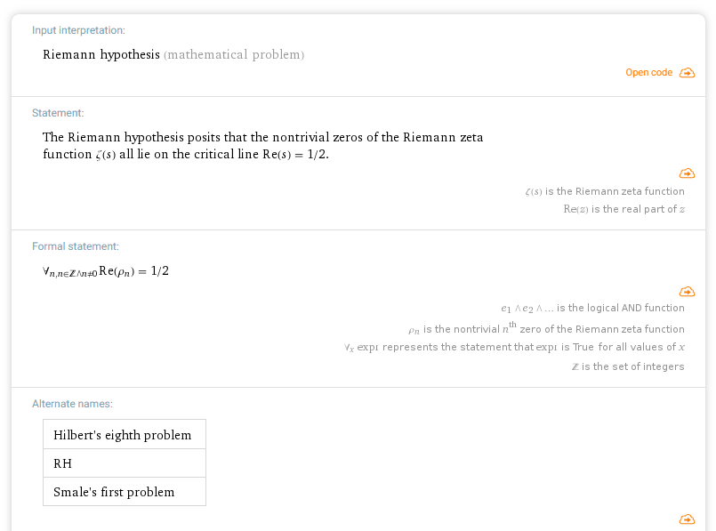

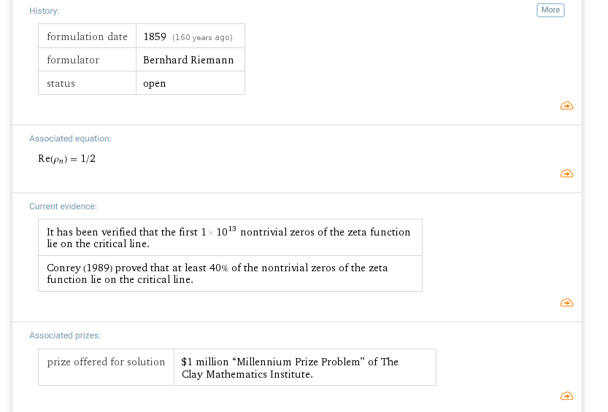

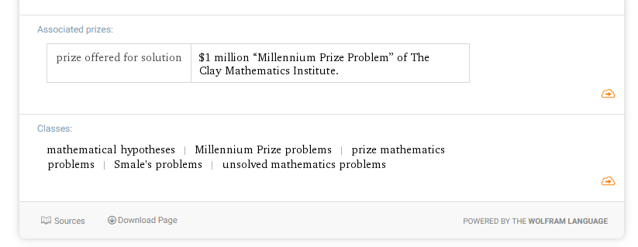

Решенные задачи

Задача о рюкзаке[4]

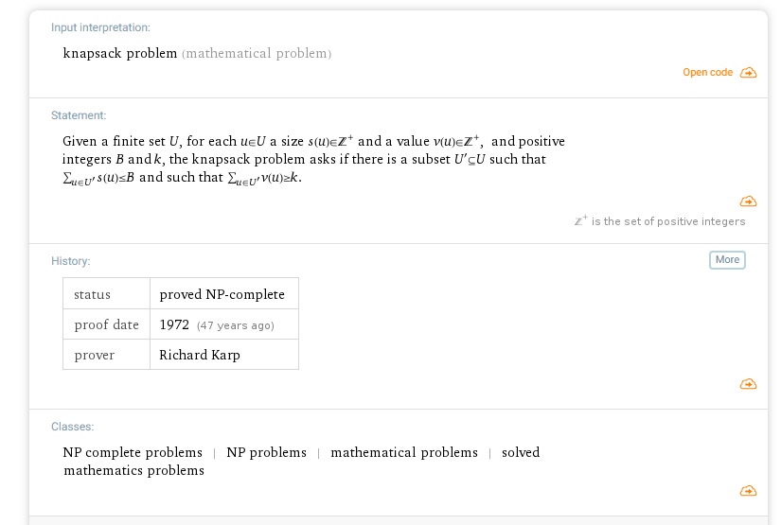

Mathematical definitions

Wolfram / Alpha имеет в своем распоряжении коллекцию знаний по математическим объектам, выражениям и теоремам. Он может определить математический предмет данного математического понятия в соответствии с его категорией предметов Wolfram MathWorld и классификационным кодом MSC 2010 и найти связанные темы на основе этой категоризации.

Математические определения.

Поиск значения математических терминов.

Что такое унитарная матрица[5]?

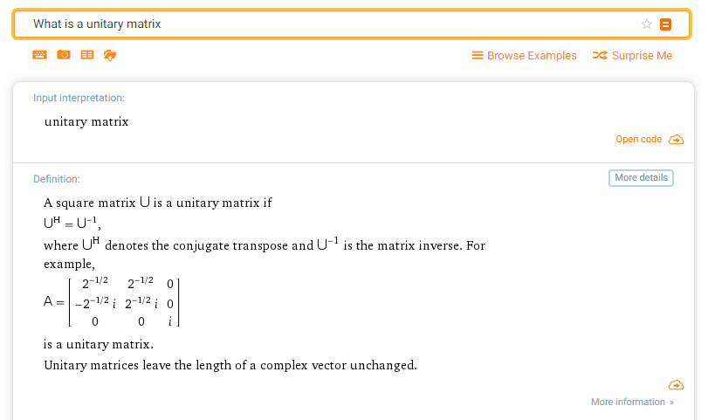

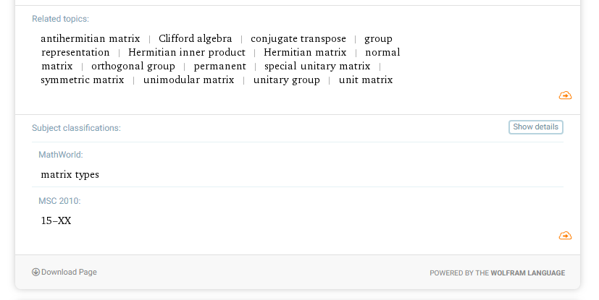

Математические объекты (предметы)

Можно узнать о классификации математического предмета и найти смежные темы.

Обзор понятий, связанных с данным предметом.

Поиск тем, связанных с эллиптическими функциями[6]

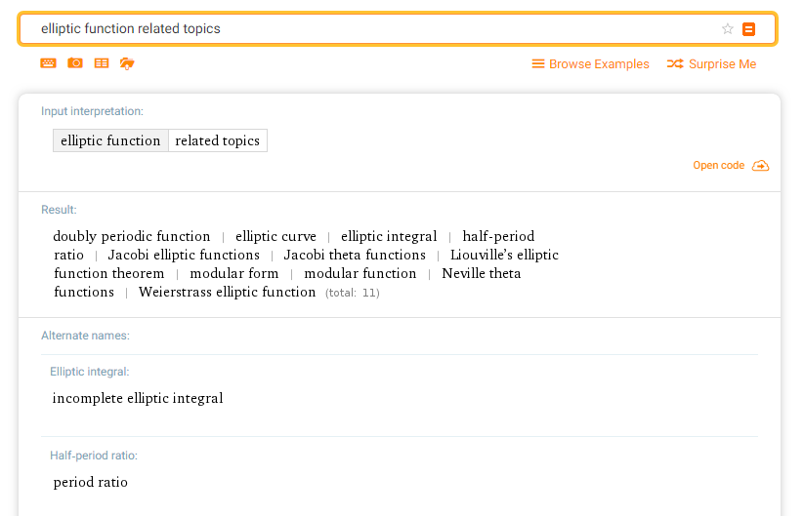

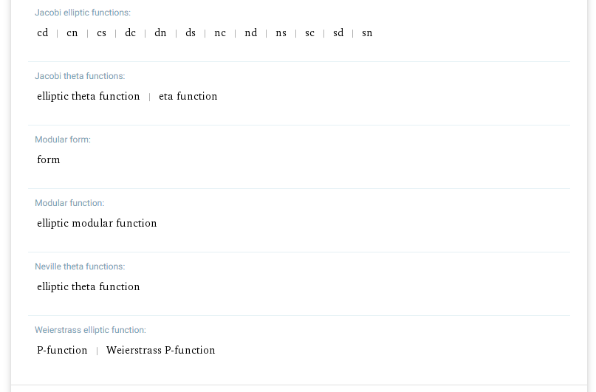

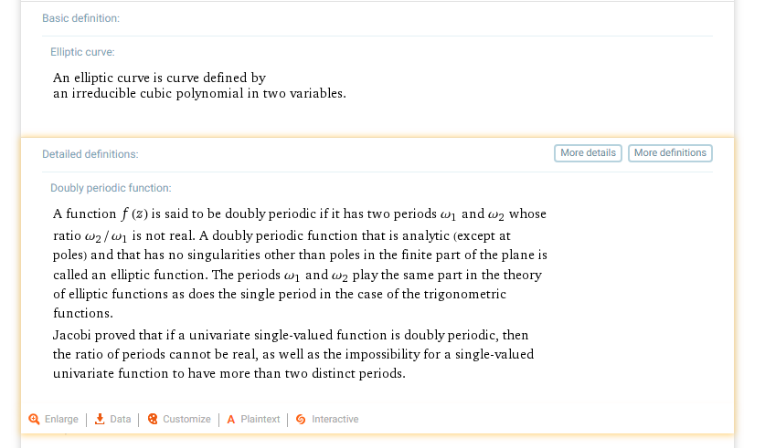

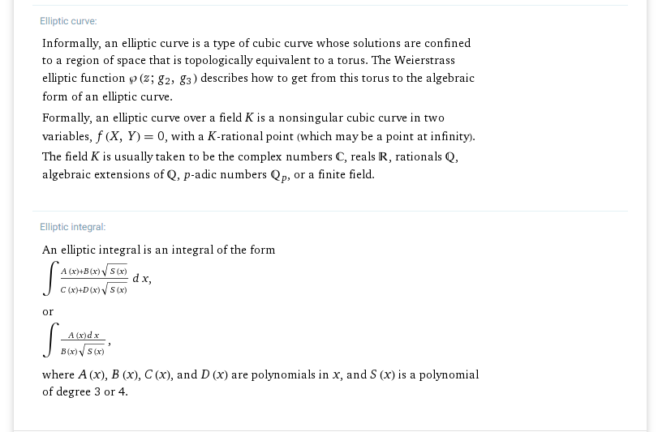

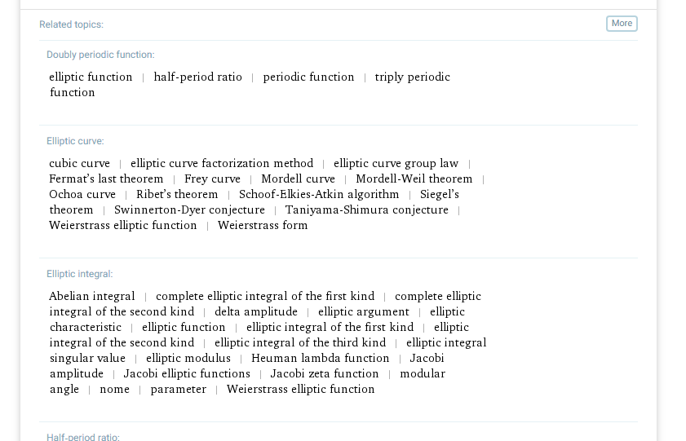

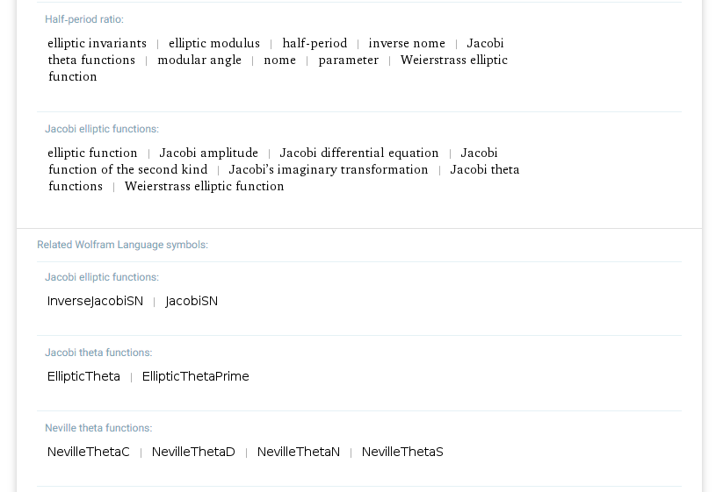

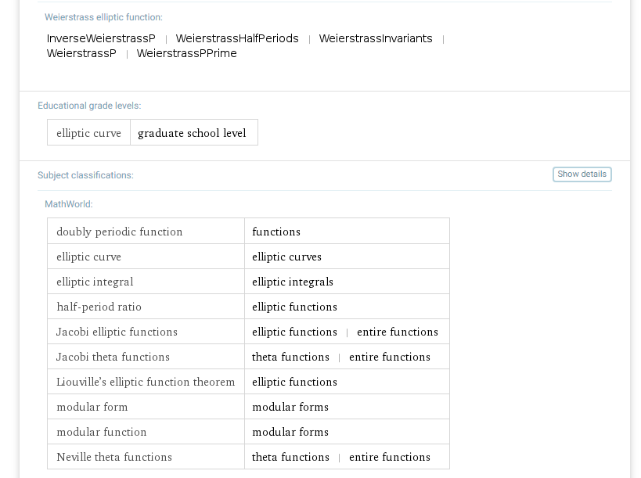

1. [Вики](https://ru.wikipedia.org/wiki/%D0%9F%D1%80%D0%BE%D0%B1%D0%BB%D0%B5%D0%BC%D1%8B_%D0%93%D0%B8%D0%BB%D1%8C%D0%B1%D0%B5%D1%80%D1%82%D0%B0)
2. [Вики](https://ru.wikipedia.org/wiki/%D0%97%D0%B0%D0%B4%D0%B0%D1%87%D0%B8_%D1%82%D1%8B%D1%81%D1%8F%D1%87%D0%B5%D0%BB%D0%B5%D1%82%D0%B8%D1%8F)
3. [Вики](https://ru.wikipedia.org/wiki/%D0%93%D0%B8%D0%BF%D0%BE%D1%82%D0%B5%D0%B7%D0%B0_%D0%A0%D0%B8%D0%BC%D0%B0%D0%BD%D0%B0)
4. [Вики](https://ru.wikipedia.org/wiki/%D0%97%D0%B0%D0%B4%D0%B0%D1%87%D0%B0_%D0%BE_%D1%80%D1%8E%D0%BA%D0%B7%D0%B0%D0%BA%D0%B5)
5. [Вики](https://ru.wikipedia.org/wiki/%D0%A3%D0%BD%D0%B8%D1%82%D0%B0%D1%80%D0%BD%D0%B0%D1%8F_%D0%BC%D0%B0%D1%82%D1%80%D0%B8%D1%86%D0%B0)
6. [Вики](https://ru.wikipedia.org/wiki/%D0%AD%D0%BB%D0%BB%D0%B8%D0%BF%D1%82%D0%B8%D1%87%D0%B5%D1%81%D0%BA%D0%B0%D1%8F_%D1%84%D1%83%D0%BD%D0%BA%D1%86%D0%B8%D1%8F)